Отчёт по лабораторной работе 2
  - дисциплина: Архитектура компьютера
Саидмагомедов Джамаль
Содержание

1. Цель работы
Целью исследования является изучение концепции и использование инструментов контроля версий с целью получения практического опыта работы с системой git.

2. Выполнение лабораторной работы

2.1 Подготовка репозитория
Для начала создадим учётную запись на сайте https://github.com/ и заполним основные данные (рис. 1)
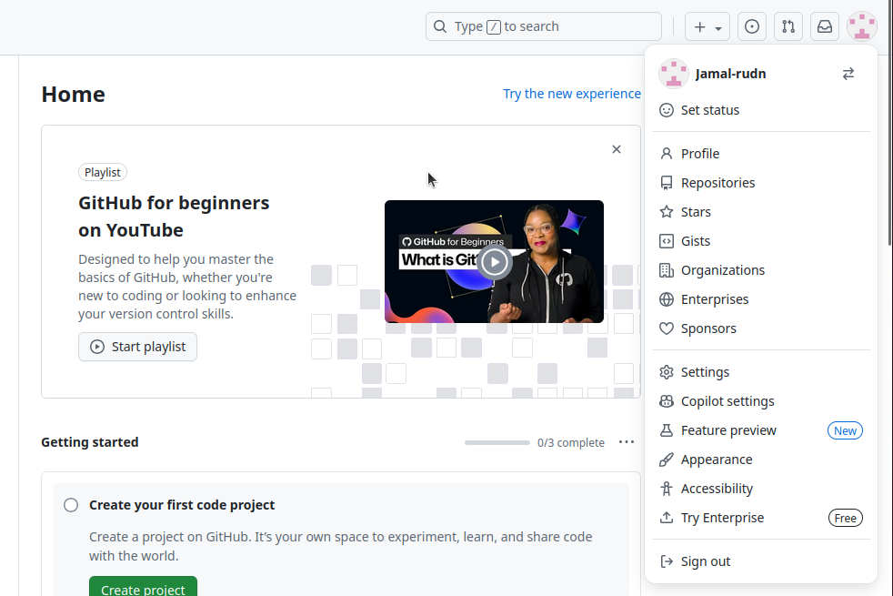
Рисунок 1: Учётная запись на сайте https://github.com/
Сначала сделаем предварительную конфигурацию git, указав имя и email владельца репозитория (рис. 2)
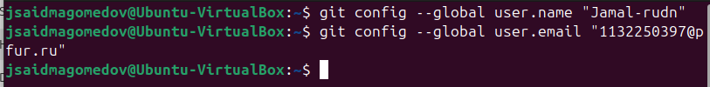
Рисунок 2: Параметры user.name и user.email
Настроим utf-8 в выводе сообщений git, зададим имя начальной ветке(будем называть её master), укажем значение параметров autocrlf и safecrlf (рис. 3)
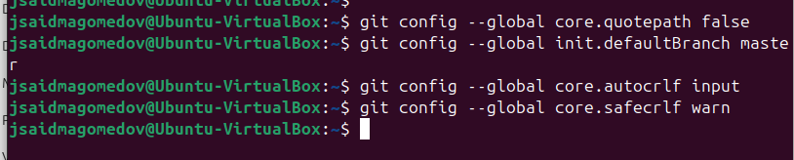
Рисунок 3: Настройка utf-8 вывода, имени ветки и параметров autocrlf и safecrlf
Для последующей идентификации пользователя на сервере репозиториев сгенерируем пару ключей(приватный и открытый) (рис. 4)
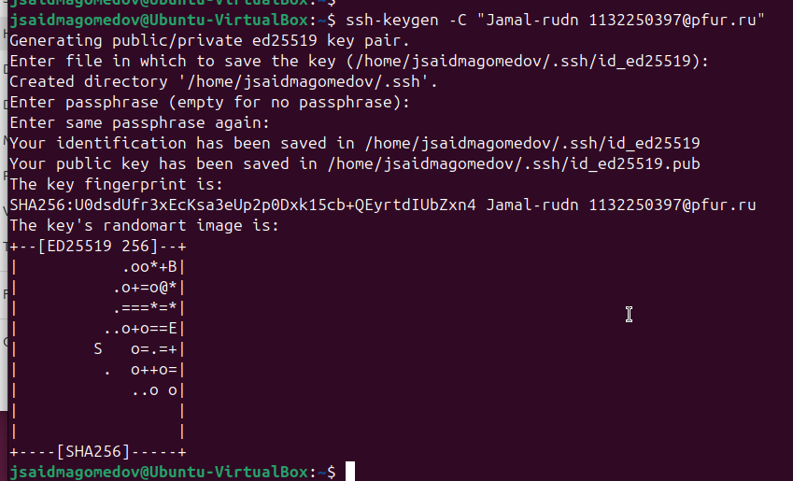
Рисунок 4: Создание SSH ключа
Далее загрузим сгенерированный открытый ключ на Github, предварительно скопировав его в буфер обмена (рис. 5) (рис. 6)
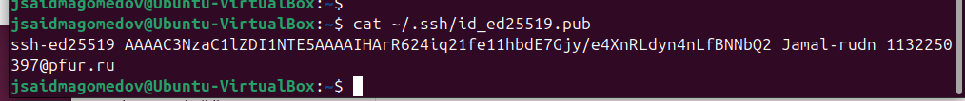
Рисунок 5: Копирование ключа в буфер обмена

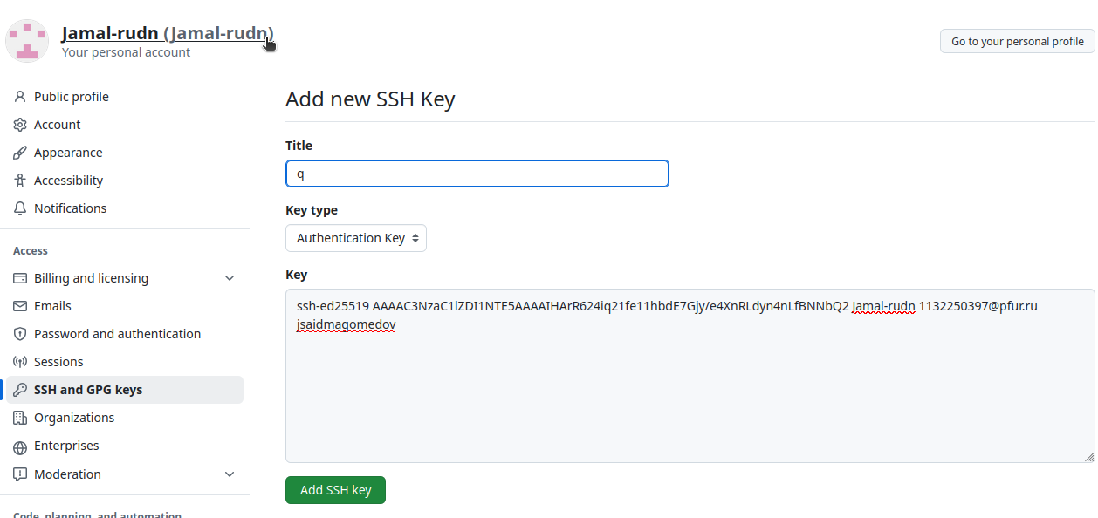
Рисунок 6: Загрузка ключа на Github
Создадим каталог для предмета «Архитектура компьютера» для последующего создания рабочего пространства (рис. 7)
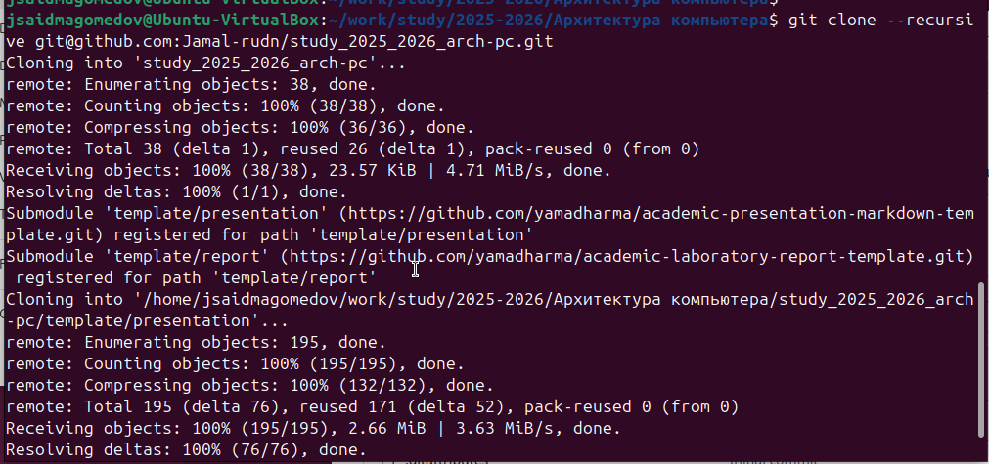
Рисунок 7: Создание каталога для предмета «Архитектура компьютера»
Через web-интерфейс github создадим репозиторий на основе шаблона, указав имя study_2024–2025_arh-рс и перейдем в каталог курса и скопируем в него созданный репозиторий с помощью ссылки для клонирования (рис. 8])
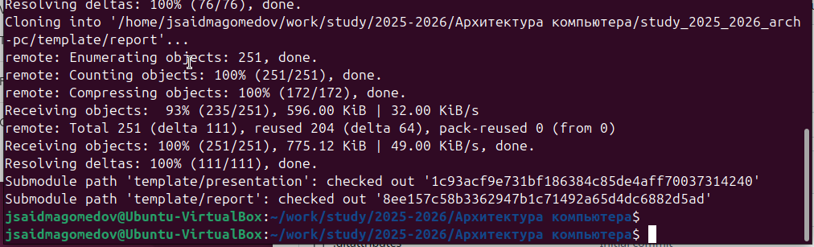
Рисунок 8: Клонирование репозитория
Перейдём в каталог курса, удалим лишние файлы, создадим нужные каталоги и загрузим файлы на сервер (рис. 9, 10)
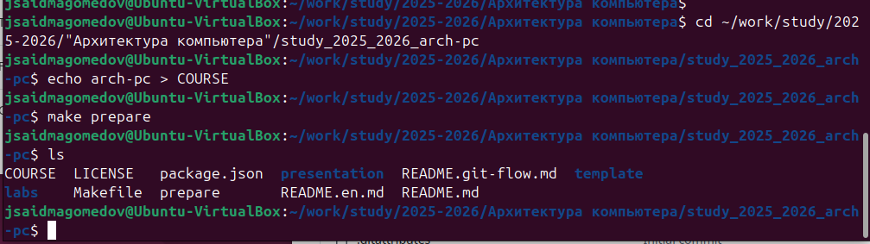
Рисунок 9: Создание каталогов

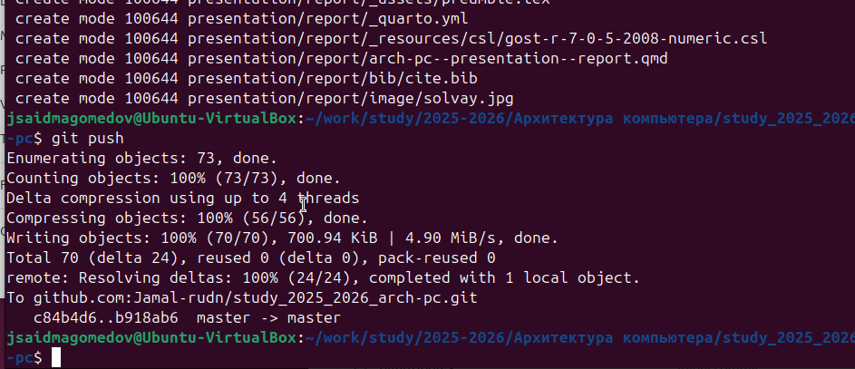
Рисунок 10: Загрузка файлов на сервер

3. Выводы
В результате данного исследования были изучены концепции использования систем контроля версий и приобретены практические навыки работы с git.

